2016- 2017 EĞİTİM – ÖĞRETİM YILI 6. SINIF FEN BİLİMLERİ DERS PLÂNI
I.BÖLÜM
Dersin Adı: | Fen Bilimleri | 2. Hafta (26 – 30 Eylül 2016)
Sınıf: | 6.Sınıf
Ünite No-Adı: | 1.Ünite: Vücudumuzdaki Sistemler
Konu: | Canlılık Hücreyle Başlar
Önerilen Ders Saati: | 4 Saat
II.BÖLÜM
Öğrenci Kazanımları/Hedef ve Davranışlar: |  | 6.1.1.2. Geçmişten günümüze, hücrenin yapısı ile ilgili olarak ileri sürülen görüşleri teknolojik gelişmelerle ilişkilendirerek tartışır.  6.1.1.3. Hücre-doku-organ-sistem-organizma ilişkisini açıklar.
Ünite Kavramları ve Sembolleri: |  | Mikroskop  Hücre  Doku  Organ  Sistem  Organizma
Uygulanacak Yöntem ve Teknikler: |  | Anlatım, Soru Cevap, Rol Yapma, Grup Çalışması
Kullanılacak Araç – Gereçler: |  | •Mikroskop * Bitki Hücresi ve Hayvan Hücresi Modelleri
Açıklamalar: |  | - Mikroskobun gelişimi ve diğer teknolojik araçlar yardımı ile değişen hücre yapılarına örnekler verilir.  - Hücre, doku, organ, sistem ve organizma kavramlarının tanımlarına ve aralarındaki ilişkilere değinilir.
Yapılacak Etkinlikler: |  | Mikroskobu Tanıyalım  Etkinlik/Bitki ve Hayvan Hücrelerini Karşılaştıralım  (Okullarımızda kullanılan ders kitaplarının yayınevleri farklılık gösterebildiğinden kitaplardaki etkinlikler de değişebilmektedir. Bu nedenle bu bölüm kullanılan ders kitabındaki etkinliklere göre değiştirilmelidir.)
Özet: | GEÇMİŞTEN GÜNÜMÜZE HÜCRE  - Hücrelerin öneminin anlaşılması, 1830’larda başladı.  - Hooke‘dan yaklaşık 200 yıl sonra Brawn (Brawn) (1831), bitki hücresinde çekirdeği buldu. Purkinje (Pörkinji), Schwann (Şıvan) ve Mohl (Mol) gibi araştırmacılar hücre içindeki yapıya plazma adını verdiler.  - Daha sonra hücreyi dış ortamdan ayıran bir zar bulundu. Böylece, yavaş yavaş canlıların hücrelerden yapıldığı fikri yayılmaya başladı.  Bu gelişmelere dayanarak Schleiden 1838 ve Schwann 1839’da “bütün canlıların hücrelerden meydana geldiği” sonucuna vardılar. Bu sayede hücre teorisinin temelini attılar. 1858 yılında Rudolf Virchow (Rudolf Virşov), hücre teorisine yeni maddeler eklemiştir.  Bu hücre teorisi şu maddelerden oluşmaktaydı:  - Bütün canlılar, bir veya birden çok hücreden meydana gelmiştir.  - Hücreler, canlıların en temel yapısal birimidir.  - Hücrelerin bölünmesiyle yeni hücreler meydana gelir.  Bundan sonra, hücre ile ilgili keşiflerin bir kısmı şu şekilde devam etti:  - 1857’de Kolliker (Kolikır), kas hücrelerinde mitokondriyi tanımladı.  - 1881’de mikroskopta incelemeyi kolaylaştıran boyama teknikleri geliştirildi.  - 1898’de Golgi, özel bir madde ile boyanmış hücrelerde ilk olarak Golgi (Golgi) cisimciğini görüp tanımladı.  - 1930’larda büyütme gücü çok yüksek mikroskoplar, icat edilip geliştirildi. Bu mikroskoplar sayesinde, boyama yapmadan, canlı hücreler, daha ayrıntılı incelenebildi. Bu incelemeler, günümüzde hücre teorisine yeni maddeler eklenmesini sağlamıştır.  TEK HÜCREDEN ÇOK HÜCRELİ CANLILARA  Yetişkin bir insanda, 100 trilyondan fazla hücre olduğu tahmin edilmektedir. Vücudunuzun farklı bölgeleri farklı görevler üstlenmiştir. Duyu organlarının, sindirim ve boşaltım sistemlerinin görevleri farklıdır.  Bir bitkinin yaprağı ile köklerinin görevleri de birbirinden farklıdır. Bu yapılar, farklı görevleri yapabilmek için farklı özellikteki hücrelerden oluşmuştur. Farklı hücrelerin birlikte uyumlu çalışabilmesi için belli bir düzende bir araya gelmeleri gerekir.  - Benzer görevdeki hücreler, bir araya gelerek dokuları,  - Dokular, bir araya gelerek daha karmaşık görevleri yapabilen organları,  - Benzer görevleri olan organlar ise bir araya gelerek daha karmaşık görevleri yapabilen sistemleri  - Solunum, sindirim, boşaltım gibi görevleri yapan sistemler de bir araya gelerek canlıyı yani organizma(canlı)yı oluşturur.  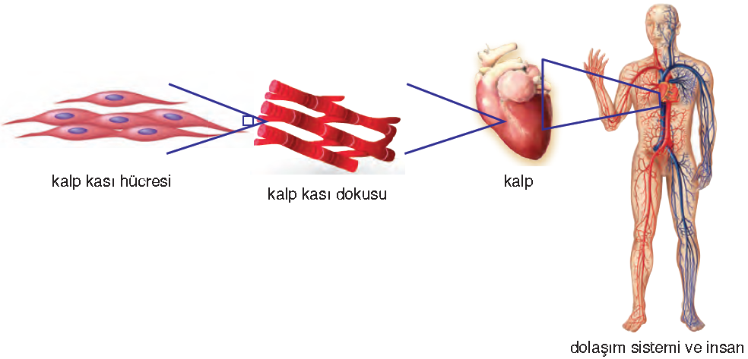
III.BÖLÜM
Ölçme ve Değerlendirme: | *Boşluk dolduralım  *Eşleştirelim Ölçme ve değerlendirme için projeler, kavram haritaları, tanılayıcı dallanmış ağaç, yapılandırılmış grid, altı şapka tekniği, bulmaca, çoktan seçmeli, açık uçlu, doğru-yanlış, eşleştirme, boşluk doldurma, iki aşamalı test gibi farklı soru ve tekniklerden uygun olanı uygun yerlerde kullanılacaktır.
IV.BÖLÜM
Dersin Diğer Derslerle İlişkisi: | *Görsel Sanatlar dersinde farklı besin gruplarına ait meyve–sebze vb. çizimler yaptırılır.  *Beden eğitimi dersinde yapılan etkinliklerin kemik ve kas gelişimine olumlu etkisi belirtilir.  *Türkçe dersinde besinlerle ilgili kompozisyon, şiir yazdırılır.
V.BÖLÜM
Planın Uygulanmasıyla İlgili Diğer Açıklamalar:

………………………………….. Uygundur
Fen Bilimleri Öğretmeni ………………………………………
Okul Müdürü

NOT: Yukarıdaki günlük planı; ders kitapları ve ünitelendirilmiş yıllık planları baz alarak öğretmenlerimizin kendilerinin hazırlaması özellikle öğretmenin derse – konuya hakim olarak gelmesi açısından son derece önemlidir.

www.FenEhli.com

